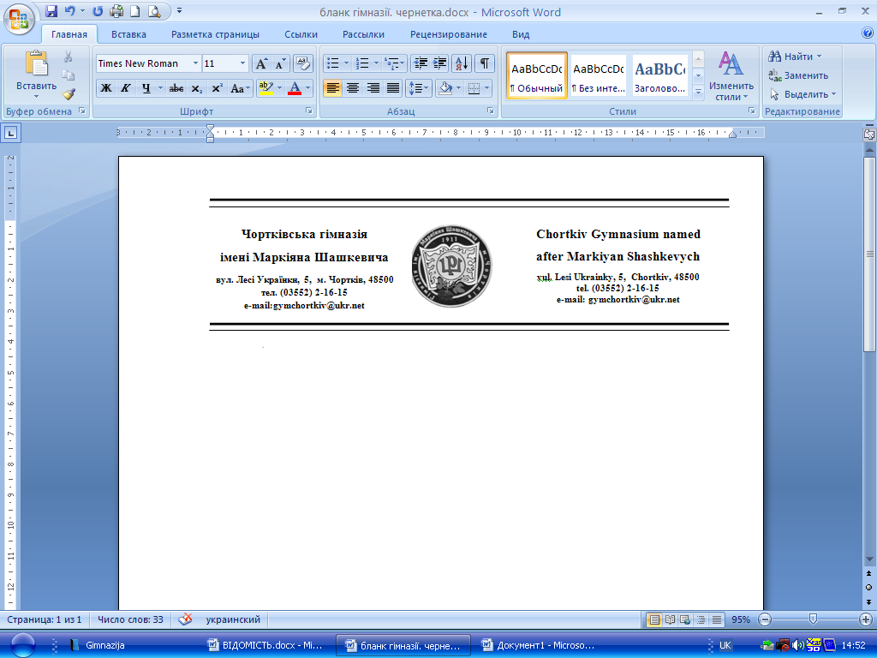

***Відгук***

про педагогічну та методичну діяльність

вчителя української мови та літератури

Чортківської гімназії імені М.Шашкевича

**Лихо Ірини Йосипівни**

Лихо Ірина Йосипівна працює в Чортківській гімназії ім. Маркіяна Шашкевича на посаді вчителя української мови з 2006 року. Творчий та ініціативний педагог, який володіє інноваційними освітніми методиками й технологіями, активно їх використовує та поширює у професійному середовищі, практикує широкий спектр стратегій навчання, вміє продумувати оригінальні, інноваційні ідеї, застосовує нестандартні форми проведення уроку. Активно впроваджує форми та методи організації дистанційного навчання, спрямованих на максимальну ефективність навчального процесу. Використовує творчі та проблемні завдання, що стимулює творчу ініціативу та самостійність учнів. Враховує психологічні особливості учнів, їх реальні навчальні можливості, стимулює позитивне ставлення учнів до навчально-пізнавальної діяльності. На уроках забезпечує оптимальний психофізіологічний клімат.

Досконало володіє методикою викладання української мови та літератури. Диференціація навчальних завдань, розробка індивідуальних та групових завдань з урахуванням індивідуальних особливостей школярів, рівня їхньої підготовки та розвитку інтересу є характерними особливостями підготовки вчителя до уроків, які проводить цікаво і з використанням інтерактивних методик. Лихо І.П. постійно розширює і поглиблює свої знання з предмета викладання, особливу увагу приділяє використанню методів навчання, ефективних при дистанційному навчанні. Власним досвідом ділиться з колегами на засіданнях педагогічних рад, оперативних нарадах, заохочує учнів до створення віртуальні проєктів, активно наповнює власний блог (<http://iralyho.blogspot.com>).

За міжатестаційний період учні Ірини Йосипівни були призерами інтелектуальних змагань обласного рівня. Зокрема, Грабовецька Анна та Білоус Юлія щороку були нагороджені дипломами І – ІІІ ступенів у ІІІ етапі Міжнародного конкурсу знавців імені Петра Яцика та Всеукраїнського конкурсу імені Тараса Шевченка, всеукраїнської олімпіади з української мови та літератури.

Показник успішності вихованців Ірини Йосипівни складає 100%, якісний показник знань в середньому 80%.

П. Лихо є постійним членом журі міського етапу предметних олімпіад, конкурсу імені П.Яцика.

У спілкуванні з учнями вчителька вирізняється повагою до дитини та рівним ставленням до усіх, комунікабельністю та відкритістю у спілкуванні, вмінням знаходити з учнями спільну мову.

Дотримується норм професійної етики, виважена і поміркована. Систематично бере учать у вебінарах, тренінгах, курсах підвищення кваліфікації, організованих ТОКІППО, на інтернет-платформах «На урок», «Основа», «ED-ERA», вивчає і впроваджує перспективний досвід кращих навчальних закладів України, ділиться своїми напрацюваннями та досягненнями з іншими вчителями. Користується авторитетом серед педагогічних працівників, учнів та їхніх батьків.

Директор гімназії Великоборець Н.І.